Міністерство освіти і науки України

Національний університет «Львівська політехніка»

Інститут комп’ютерних наук та інформаційних технологій

Кафедра програмного забезпечення



**ЗВІТ**

**Про виконання лабораторної роботи № 2**

**з дисципліни «Програмне забезпечення мережевих технологій»**

**«Cтворення та робота з базою даних за допомогою стандартних бібліотек Java»**

**Лектор:**

Ст. вик-ч кафедри ПЗ

Гасько Р. Т.

**Виконав:**

студ. групи ПІ-31

Павленчик М. М.

**Прийняв:**

Ст. вик-ч кафедри ПЗ

Гасько Р. Т.

«___» ______ 2017 р.

∑ = ____ ___________

Львів – 2017

**ТЕМА РОБОТИ**: Cтворення та робота з базою даних за допомогою стандартних бібліотек Java.

**МЕТА РОБОТИ**: Навчитись елементам програмування мовою JAVA. Засвоїти основні стандартні класи і методи бібліотек sql та swing, та бібліотек, що дозволяють опрацьовувати дані СУБД.

**Завдання для лабораторної роботи**

1. Створити базу даних, що містить декілька таблиць.
2. Запрограмувати доповнення записів даних в таблицях.
3. Запрограмувати видалення записів даних.
4. Запрограмувати фільтрацію даних.
5. Написати фрагменти програм доступу до СУБД, формування запитів, отримання таблиць–результатів запитів, перенесення результатів.

### Результати

Результати на github: https://github.com/mornado/WebLabs

На початку роботи застосування, після запуску сервера, клієнт отримує у відповідь на запит стартову сторінку (рис. 1).

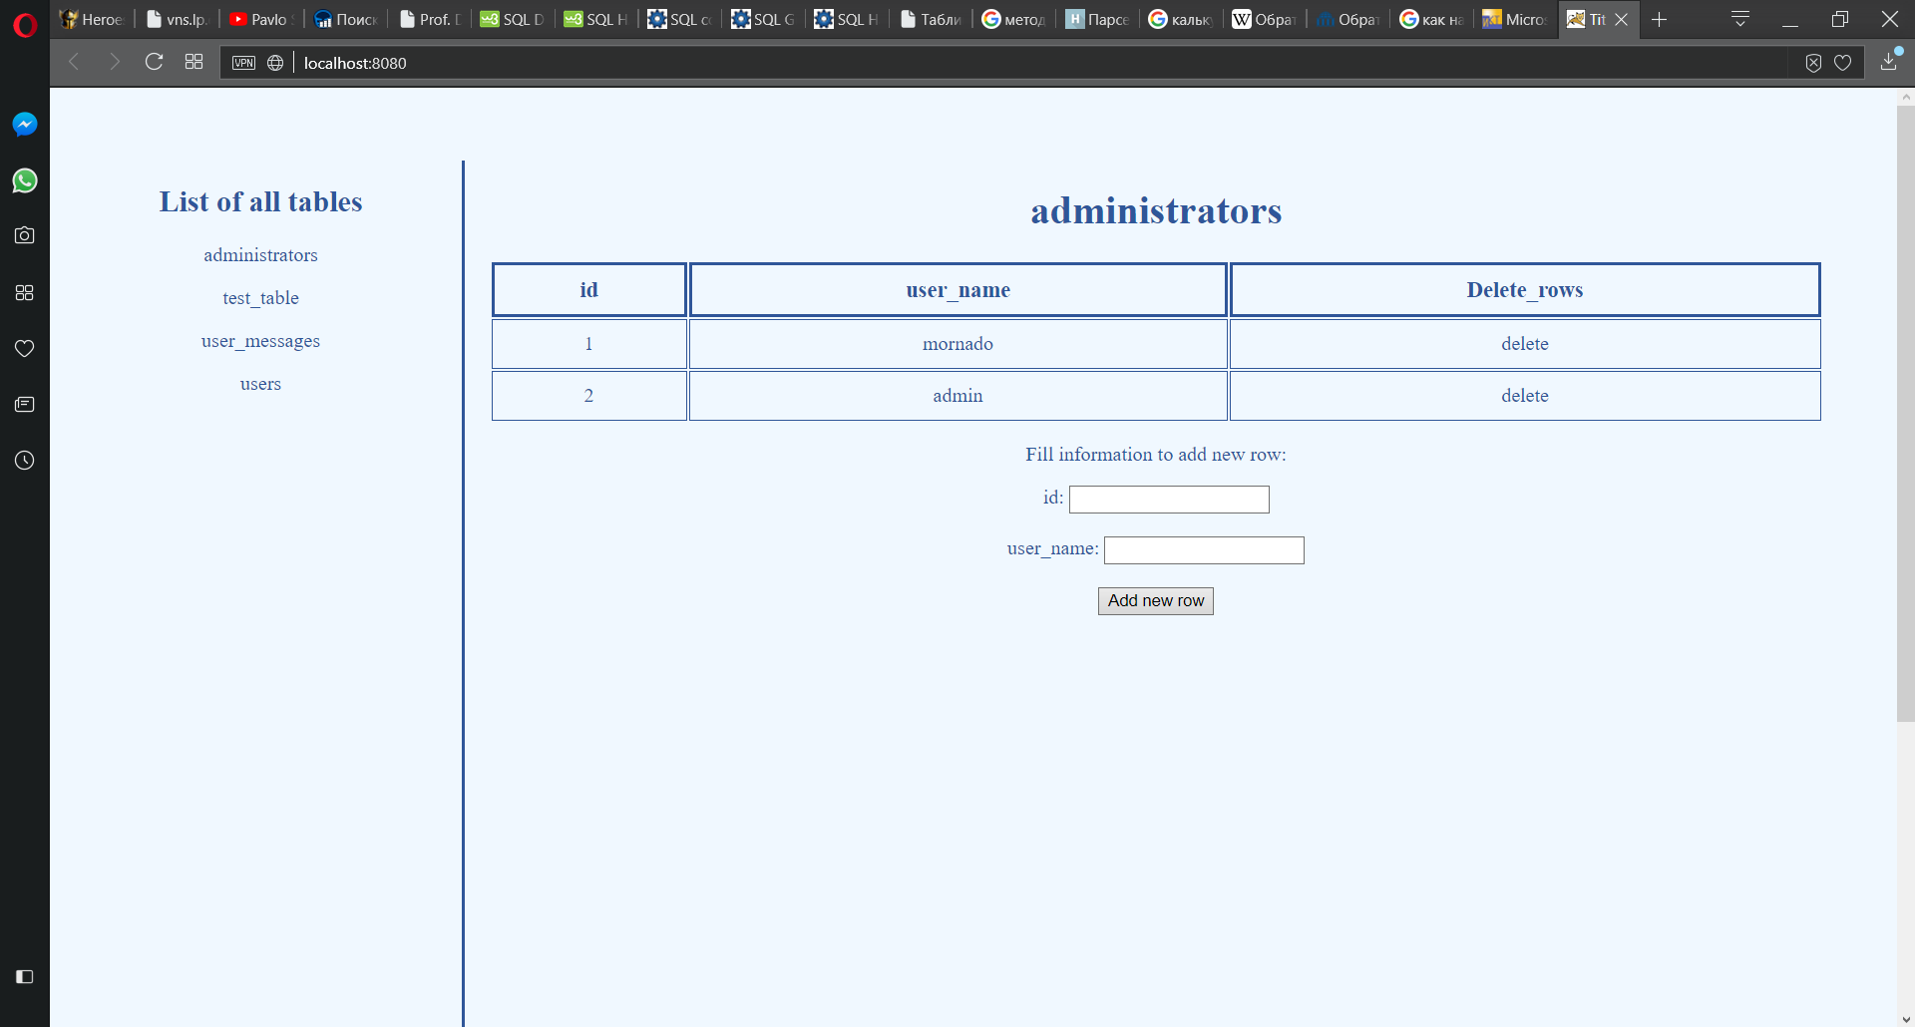

Рис. 1. Початок роботи

Для того, щоб отримати дані з іншої таблиці, потрібно обрати відповідну таблицю у списку.

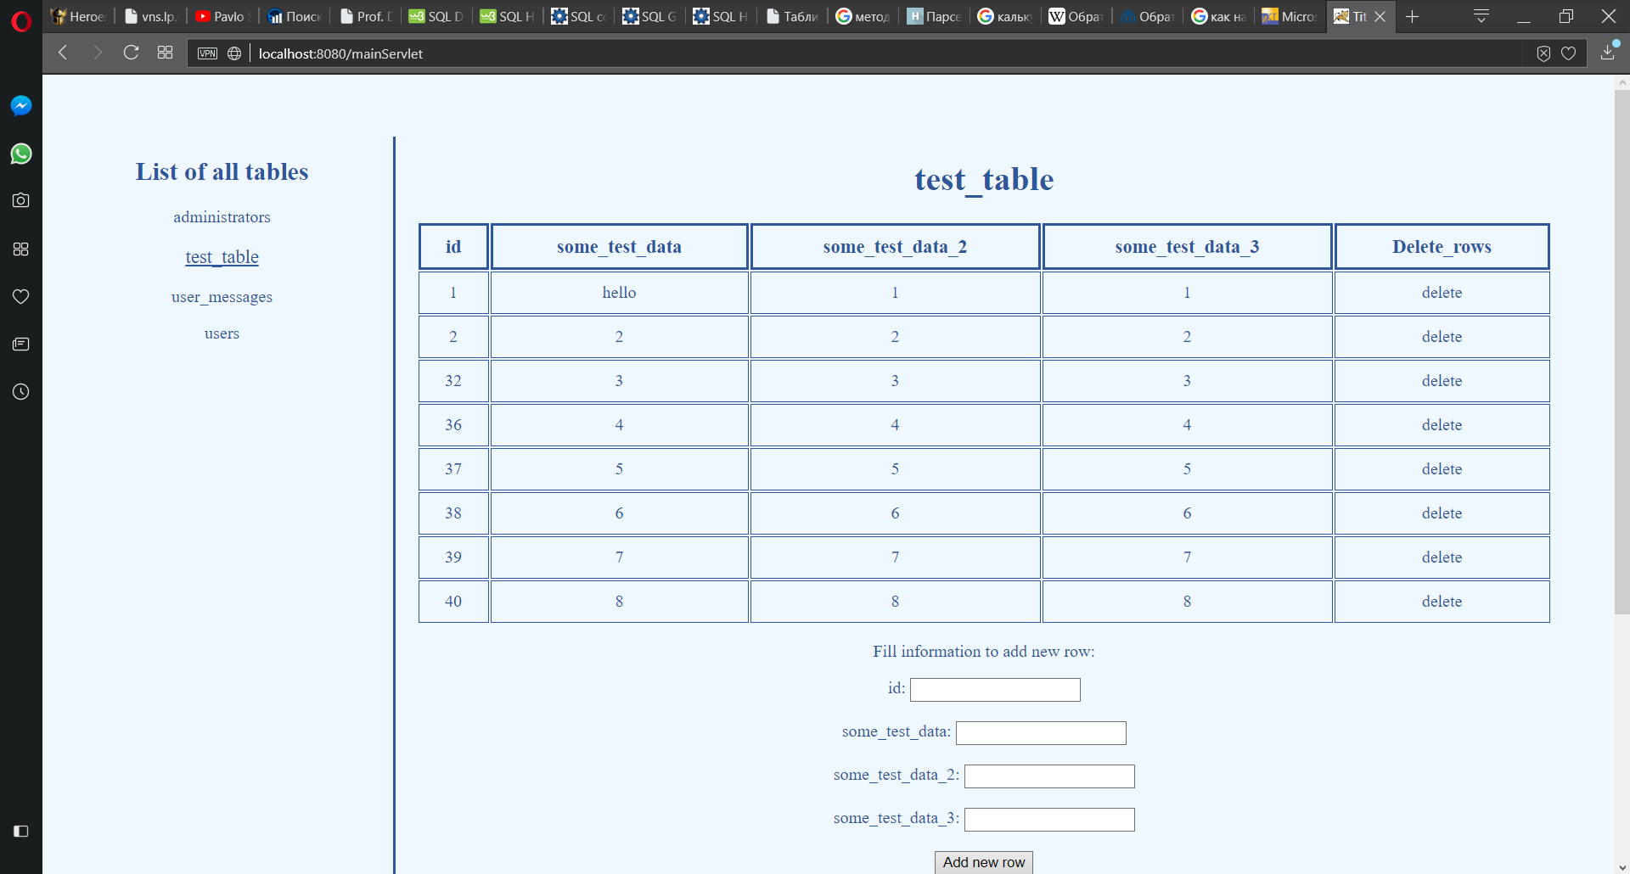

Рис. 2. Активна таблиця test_table

Для того, щоб додати новий запис користувачу потрібно заповнити всі поля у формі додавання та натиснути кнопку “Add new row”.

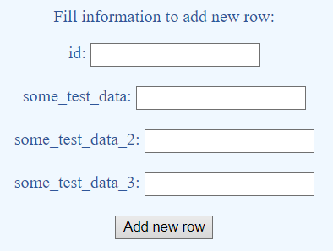

Рис. 3. Форма для додавання нового запису в таблицю

Для видалення запису з таблиці достатньо натиснути на клітинку “delete” навпроти відповідного рядка (рис. 4), а для видалення всіх записів потрібно натиснути на клітинку “Delete_rows”.

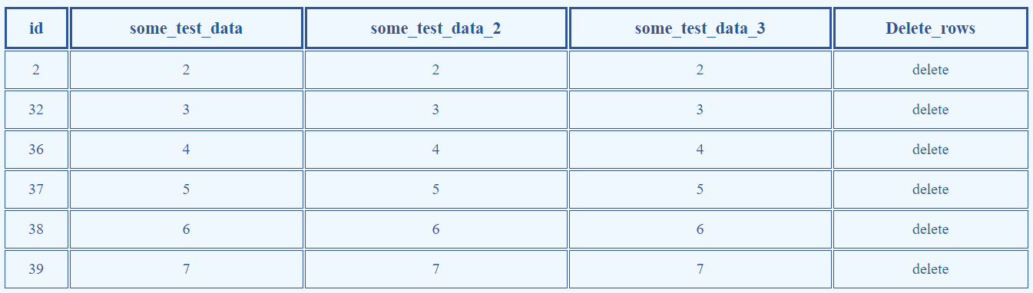

Рис. 4. Таблиця test_table після видалення першого та останнього рядків

**Висновки**

На даній лабораторній роботі я навчився елементам програмування мовою JAVA. Засвоїв основні стандартні класи і методи бібліотек sql, swing та бібліотек, що дозволяють опрацьовувати дані СУБД.